Урок по географии Башкортостана
Тема: Путешествие по родному краю.
Цели задачи: привить любовь к родному краю, выявить знания о родном крае, научить использовать интернет ресурсы и дополнительную литературу, способствовать формированию исследовательских навыков, способствовать развитию навыков решения проблемных задач.
Оборудование: ПК с интернетом, энциклопедия Башкортостана, учебник, атлас.

Ход урока.
- Организационный момент.
- Здравствуйте ребята. Сегодня нам предстоит увлекательное путешествие по родному Башкортостану. Я предлагаю вам связать два замечательных предмета географию и информатику, и на основе полученных вами ранее знаний по этим предметам составить туристический маршрут по красивейшим местам нашего родного края, используя интернет ресурсы. Разделимся на 5 команд.
II. Задание.
Используя карту, которая размещена на вашем рабочем столе.
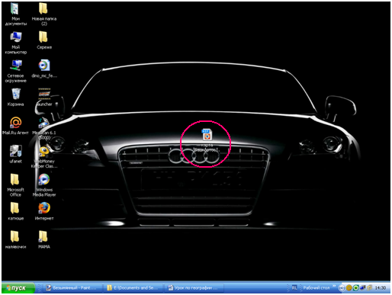
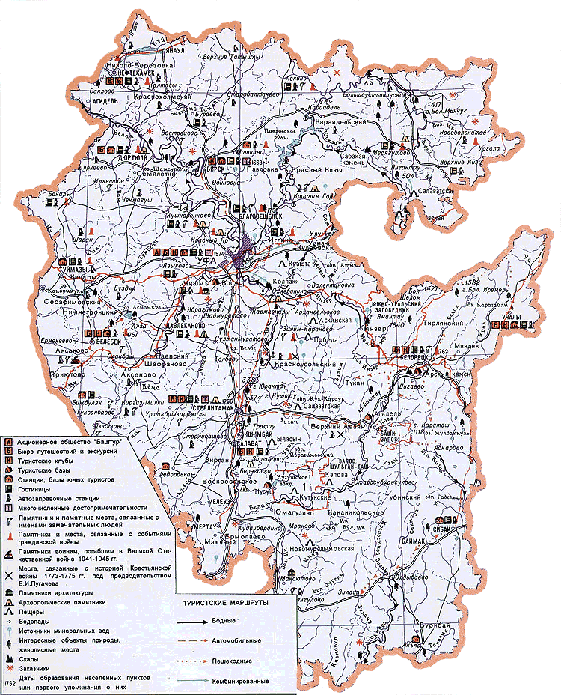
Картинки и информационные ресурсы (rambler, google, yandex, ufanet).

Составить туристический маршрут по плану:
- Карта маршрута. (на карте прочертить маршрут);
- Описание маршрута (расстояние, время маршрута, описание красивых и интересных мест)
- Фотографии, картинки интересных и красивейших мест вашего маршрута.
- Цель маршрута.
Каждой команде выдаются маршруты.
1 команда - Уфа-Каповая пещера (Комбинированный маршрут)
2 команда – Уфа - Каменная пещера Куэшта (Конный маршрут)
3 команда – Уфа - Яктыкуль (Автомобильный маршрут)
4 команда – Уфа – водопад Атыш (Водный маршрут)
5 команда – Уфа – пещера Охлебининская (Пеший маршрут)
Один ученик под руководством учителя показывает каждый шаг на интерактивной доске.
Весь собранный материал сгруппировать в презентацию.
На выполнение дается 35 минут.
- Подведение итогов. После выполнение каждая команда защищает свою презентацию. Дается по 2 минуты на защиту.

